بسم الله الرحمن الرحیم

موضوع :
گزارش کارگاه شبکه

كابل كشي شبكه : ايجاد كابل Straight
كابل كشي شبكه يكي از مراحل مهم در زمان پياده سازي يك شبكه كامپيوتري است كه مي بايست با دقت،ظرافت خاص و پايبندي به اصول كابل كشي ساختيافته ، انجام شود. براي ايجاد كابل هاي UTP از تجهيزات زير استفاده مي گردد :
تجهيزات مورد نياز
كانكتورهاي RJ-45 | كابل UTP
آچار پرس RJ-45 | سيم لخت كن
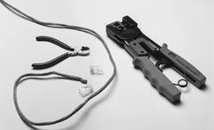
يكي از عوامل تاثير گذار در پشتيباني و نگهداري يك شبكه ، نحوه كابل كشي آن است . با رعايت اصول كابل كشي ساخت يافته ، در صورت بروز اشكال در شبكه ، تشخيص و اشكال زدائي آن با سرعتي مناسبي انجام خواهد شد .
مراحل ايجاد يك كابل : بدون هيچگونه توضيح اضافه !
مرحله دوم | مرحله اول
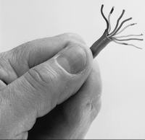 | 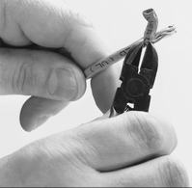
مرحله چهارم | مرحله سوم
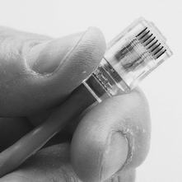 | 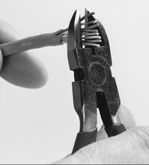
مرحله پنجم
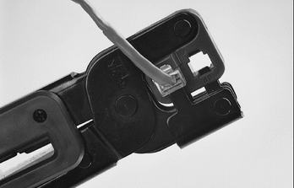
مدل هاي متفاوت كابل كشي كابل هاي UTP
به منظور كابل كشي كابل هاي UTP از دو استاندارد متفاوت T-568A و T-568B استفاده مي گردد . نحوه عملكرد دو مدل فوق يكسان بوده و تنها تفاوت موجود به رنگ زوج هائي است كه به يكديگر متصل مي شوند.در كابل هاي UTP از كانكتورهاي استاندارد و چهار زوج سيم بهم تابيده استفاده مي گردد :
- زوج اول : آبي و سفيد/ آبي
زوج دوم : نارنجي و سفيد /نارنجي زوج سوم : سبز و سفيد/ سبز
- زوج چهارم : قهوه اي و سفيد / قهوه اي
در شبكه هاي 100/10 Mbit از زوج هاي دو و سه استفاده شده و زوج هاي يك و چهار رزرو شده مي باشند . در شبكه هاي گيگااترنت از تمامي چهار زوج استفاده مي گردد. كابل هاي CAT5 متداولترين نوع كابل UTP بوده كه داراي انعطاف مناسب بوده و نصب آنان بسادگي انجام مي شود .
ايجاد يك كابل UTP به منظور اتصال كامپيوتر به هاب ( معروف به كابل هاي Straight )
اترنت عموما" با استفاده از هشت كابل هادي به همراه هشت پين ماژولار plugs/jacks ، داده را حمل مي كند . كانكتور استاندارد، -45RJ ناميده شده و مشابه كانكتور استاندارد -11RJ است كه در تلفن استفاده مي گردد. يك رشته كابل 5CAT شامل چهار زوج سيم بهم تابيده است كه هر زوج داراي دو رشته سيم با رنگ هائي خاص است . (يك رشته رنگي و يك رشته سفيد با نواري به رنگ رشته زوج مربوط ) . به منظور تسهيل در امر نگهداري ، مي بايست به اندازه ضروري سيم هاي بهم تابيده را از حالت پيچش خارج نمود ( مثلا" حدود يك سانتيمتر ) . زوج هاي در نظر گرفته شده براي اترنت ده و يكصد مگابيت به رنگ نارنجي و سبز مي باشند . از دو زوج ديگر ( رنگ قهوه اي و آبي ) مي توان به منظور يك خط اترنت دوم و يا اتصالات تلفن استفاده نمود .
به منظور كابل كشي كابل هاي UTP از دو استاندارد متفاوت با نامB T-568 ( يا EIA ) و T-568A ( يا AT&T ، 258A ) ، استفاده مي گردد . تنها تفاوت موجود بين آنان ترتيب اتصالات است .
شماره پين هاي استانداردB T-568
همانگونه كه در جدول زير مشاهده مي گردد ، شماره پين هاي فرد همواره سفيد بوده كه با يك نوار رنگي پوشش داده مي شوند .
كد رنگ ها در استاندارد T568B
كاربرد | زوج | رنگ | شماره پين
TxData+ | دوم | سفيد/ نارنجي | يك
TxData- | دوم | نارنجي | دو
RecvData+ | سوم | سفيد / سبز | سه
 | يك | آبي | چهار
 | يك | سفيد /آبي | پنج
RecvData- | سوم | سبز | شش
 | چهارم | سفيد/قهوه اي | هفت
 | چهارم | قهوه اي | هشت

استاندارد B T-568
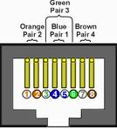
شماره پين هاي استاندارد T-568A
در استاندارد T-568A ، اتصالات سبز و نارنجي برعكس شده است ، بنابراين زوج هاي يك و دو بر روي چهار پين وسط قرار مي گيرند (سازگاري با اتصالات telco voice ) .
كد رنگ ها در استاندارد T-568A
كاربرد | زوج | رنگ | شماره پين
RecvData+ | سوم | سفيد/ سبز | يك
RecvData- | سوم | سبز | دو
TxData+ | دوم | سفيد / نارنجي | سه
 | يك | آبي | چهار
 | يك | سفيد /آبي | پنج
TxData- | دوم | نارنجي | شش
 | چهارم | سفيد/قهوه اي | هفت
 | چهارم | قهوه اي | هشت
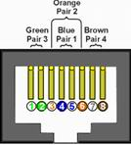

موارد استفاده
متداولترين كاربرد يك كابل straight ، اتصال بين يك كامپيوتر و هاب /سوئيچ است . در چنين مواردي ، كامپيوتر مستقيما" به هاب و يا سوئيچ متصل شده كه به صورت اتوماتيك و با استفاده از مداراتي خاص، كابل cross over مي گردد .

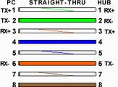
شكل فوق يك اتصال استاندارد straight در كابل هاي 5CAT را نشان مي دهد كه از آن به منظور اتصال يك PC به هاب استفاده مي گردد . ممكن است با مشاهده شكل فوق انتظار داشته باشيد كه +TX يك طرف به +TX طرف ديگر متصل گردد( عملا" اين اتفاق نيافتاده است ) . زماني كه يك PC به هاب متصل مي گردد ، هاب به صورت اتوماتيك و با استفاده از مدارات داخلي خود كابل را X-over نموده و بدين ترتيب ، پين شماره يك از كامپيوتر ( + TX ) به پين شمار يك هاب ( + RX ) متصل مي گردد .
در صورتي كه هاب عمليات x-over را انجام ندهد ( در زمان استفاده از پورت Uplink ) ، پين شماره يك كامپيوتر (+ TX) به پين شماره يك هاب (+ TX ) متصل مي گردد . بنابراين مهم نيست كه چه نوع عملياتي را با پورت HUB انجام مي دهيم ( Uplink و يا نرمال ) ، سيگنال هاي نسبت داده شده به هشت پين سمت PC ، همواره يكسان باقي مانده و هاب با توجه به نوع استفاده از پورت ( نرمال و يا Uplink) عمليات لازم را انجام خواهد داد .

IP Address موضوع:
هر دستگاه متصل به شبکه که از پروتکل TCP/IPاستفاده میکند باید دارای یک آدرس IP باشد .این آدرس باید در کل شبکه یکتا باشد . IP از چهار قسمت تشکیل شده است که به وسیله نقطه از هم جدا می شوند .به عنوان مثال:
192.168.1.110
213.29.233.2
اعداد بین صفر تا 255 می باشند .
(Subnet Mask) زیر شبکه ای
یک زیر شبکه عبارت است از زیرمجموعه ای از یک شبکه به عبارت دیگر میدان دید که برای مسیر یابی سیستمها به مقصد مورد نظر استفاده می شود.
(IP) کلاس های
A کلاس
از این آدرس ها برای شبکه هایی که شامل تعداد زیادی میزبان هستند می باشند اختصاص می یابند.مانند Microsoft
B کلاس
آدرسهای کلاس B به شبکه های تخصیص داده میشوند که به منظور سرویس دهنده های اینترنتی ISP مورد استفاده قرار می گیرد.
C کلاس
آدرس های این کلاس به شبکه های کوچکتر با تعداد محدود تری میزبان تخصیص می یابد .در هر کلاس تعداد آدرسهایی که می توان به میزبانها اختصاص داد محدود می باشد.
براي نوشتن شماره آي پي خود مراحل زير را انجام مي دهيم.
Control Panel Network Connection Localكليك راست روي
گزينه Properties سر برگ General گزينه Internet Protocol گزينه Properties علامت دار كردن گزينه Use the following IP address نوشتن شماره آي پي خود سپس دكمه تاييد را مي زنيم.
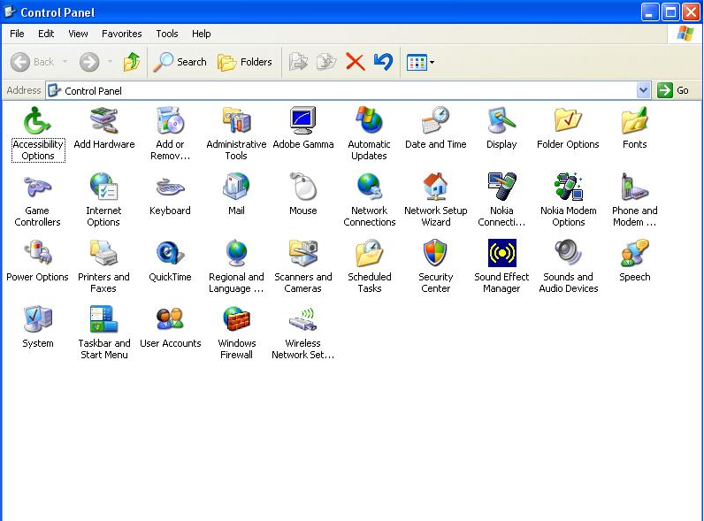

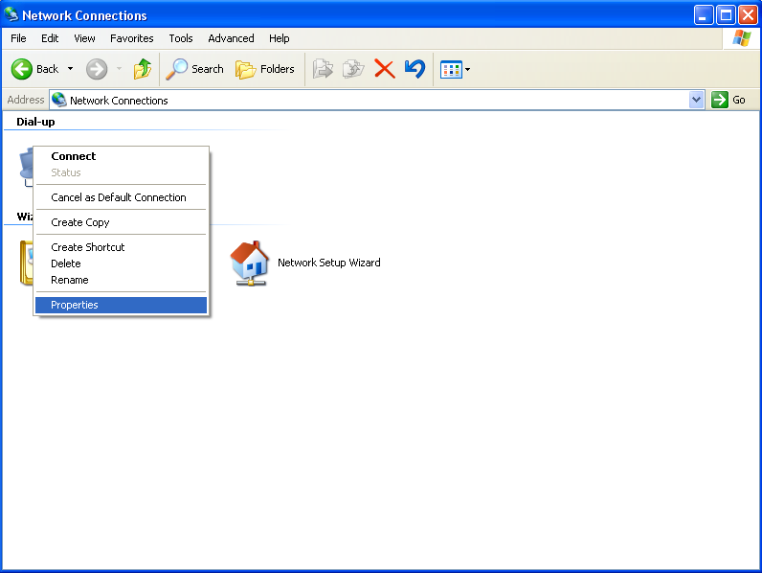

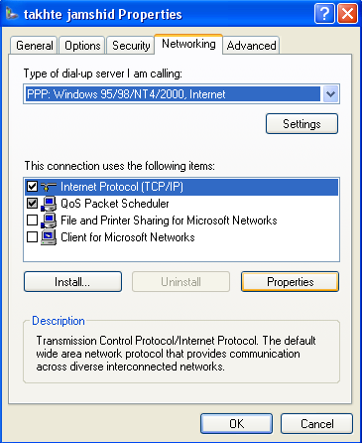

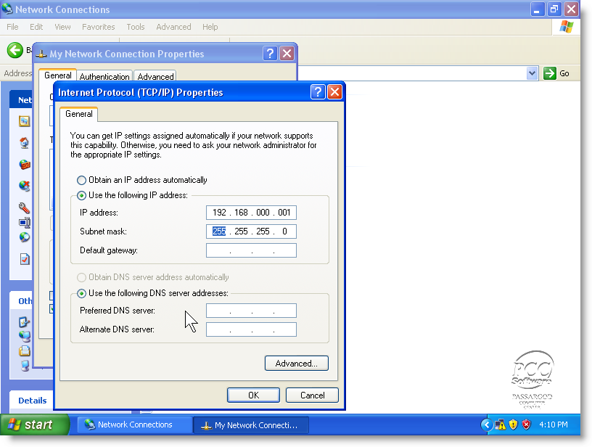

موضوع: بررسي اتصال
براي اطمينان از اتصال به شبكه مراحل زير را انجام مي دهيم.
1.بررسي كابل شبكه
2.بررسي كارت شبكه
آدرس شبكه:IP Config .3
IP Address
Sub Net Mask
Gateway
4. بررسي شناسايي شبكه
مراحل تست شبكه:
Start Run نوشتن شماره آي پي آدرس
Start All Program Accessories Command Prompt
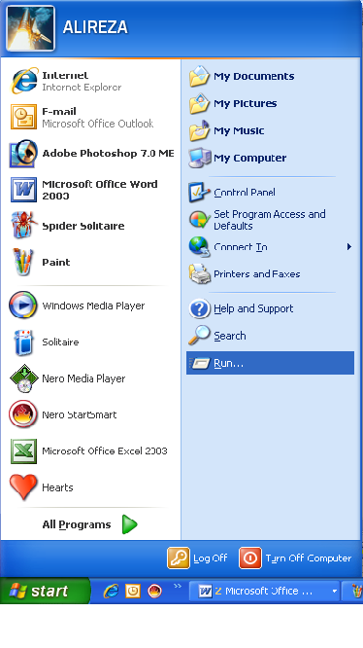
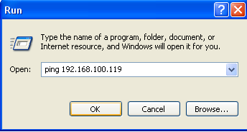

به اشتراك گذاري منابع:
براي به اشتراك گذاري اطلاعات ابتدا پوشه اي را در نظرگرفته و اطلاعات مورد نظر خود را Sharing and security درون آن قرار داده سپس با كليك راست بر روي پوشه گزينه
Share this folder on the Network را تيك دار كردهSharing در تب
OK آنگاه Apply سپس
براي خارج كردن از حالت شرينگ علامت تيك را بر مي داريم.
براي انتقال اطلاعات از روي شبكه مراحل زير را انجام مي دهيد:
Explorer كليك راست كرده گزينهMy computer روي
را انتخاب كرده مي بينيم كه پوشه مورد نظردرون ليست است. My network places
دسترسي به اطلاعات كامپيوترهاي خاص:
Start Run Ping\\192.168.100.119
با طي كردن مراحل بالا مي توانيم به اطلاعات كامپيوتري كه نام آي پي آن را نوشته ايم دسترسي داشته باشيم.
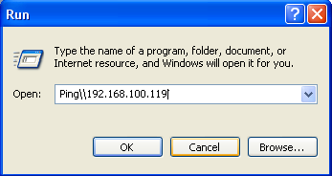

*)موضوع نصب چاپگر واشتراک گذاشتن آن
1-control panel مسیرهای زیر را دنبال می کنیم
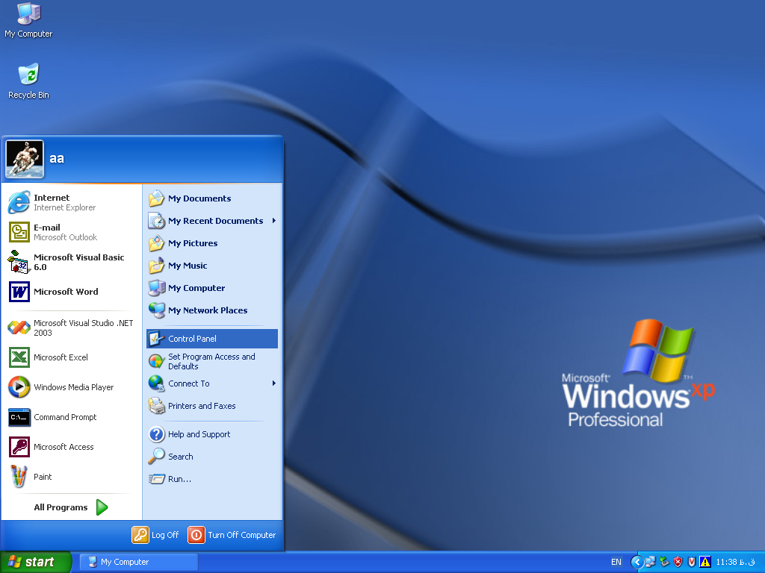

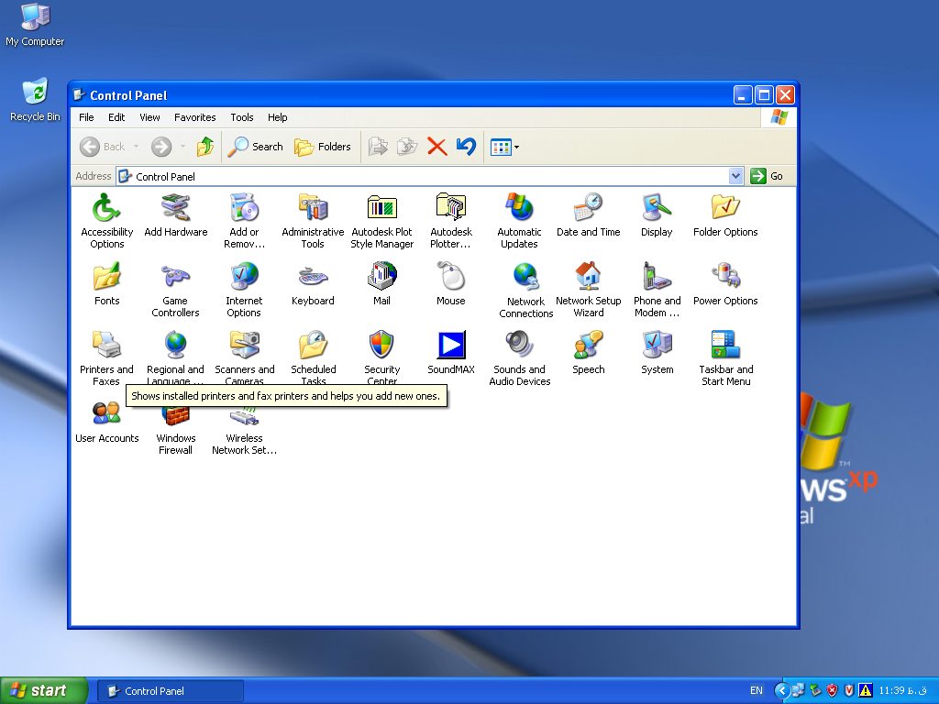

Printer #fax

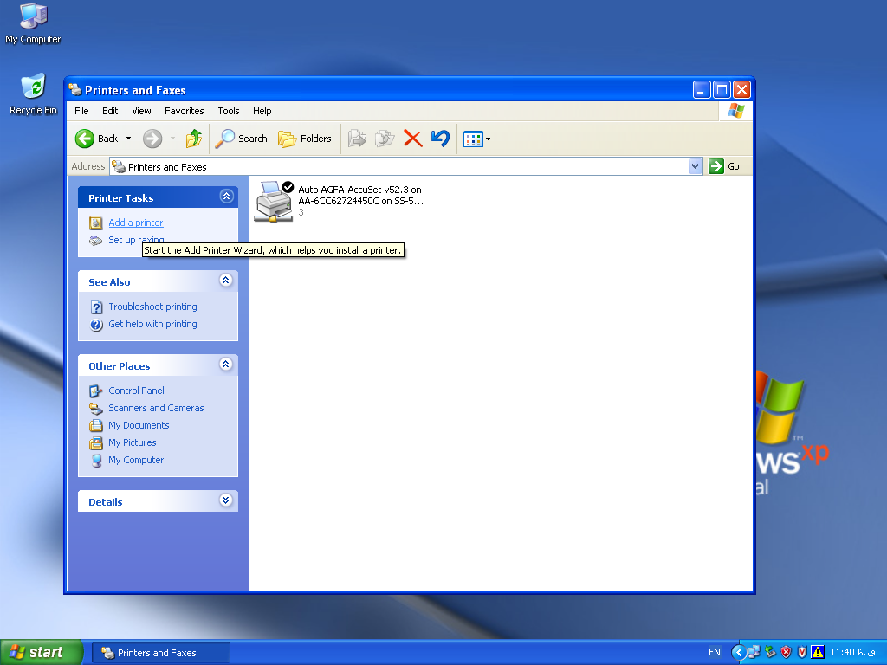

اضافه کردن چاپگر

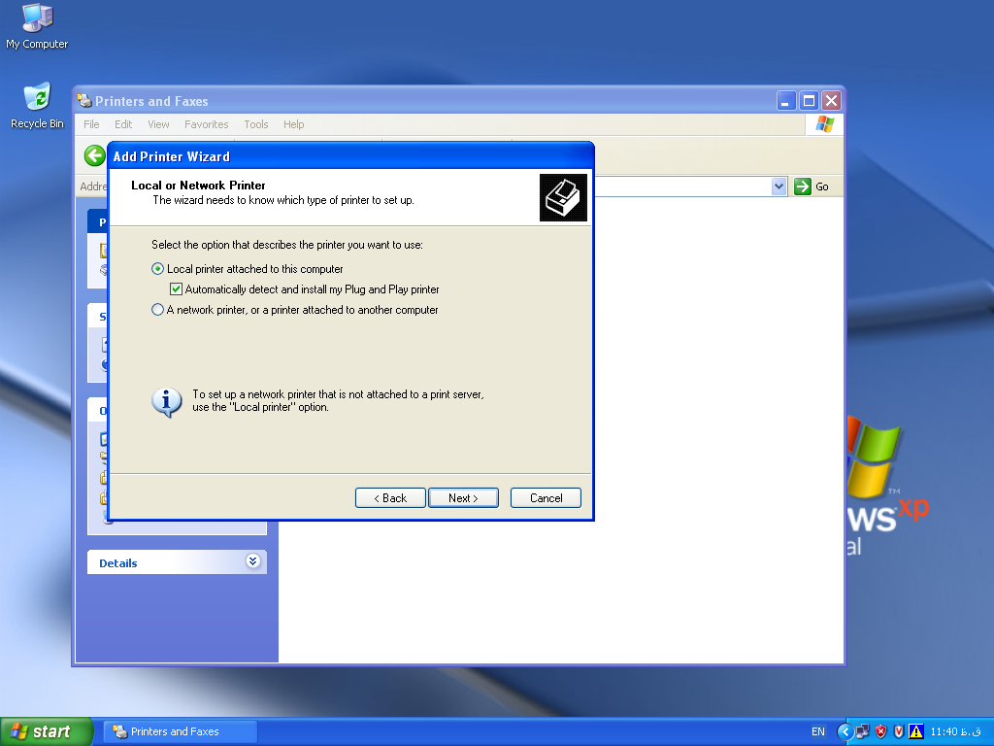

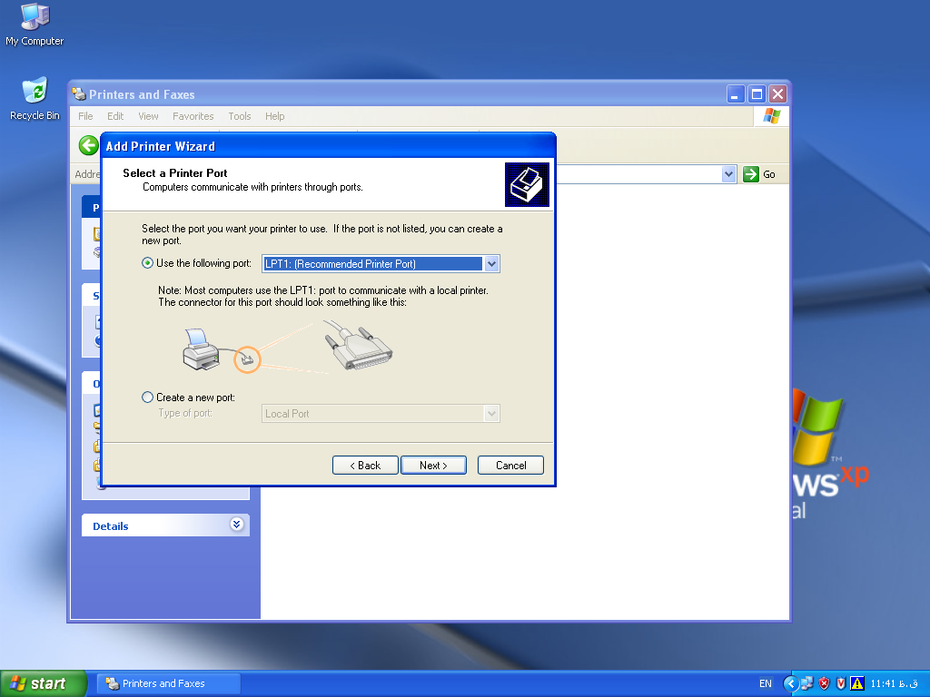

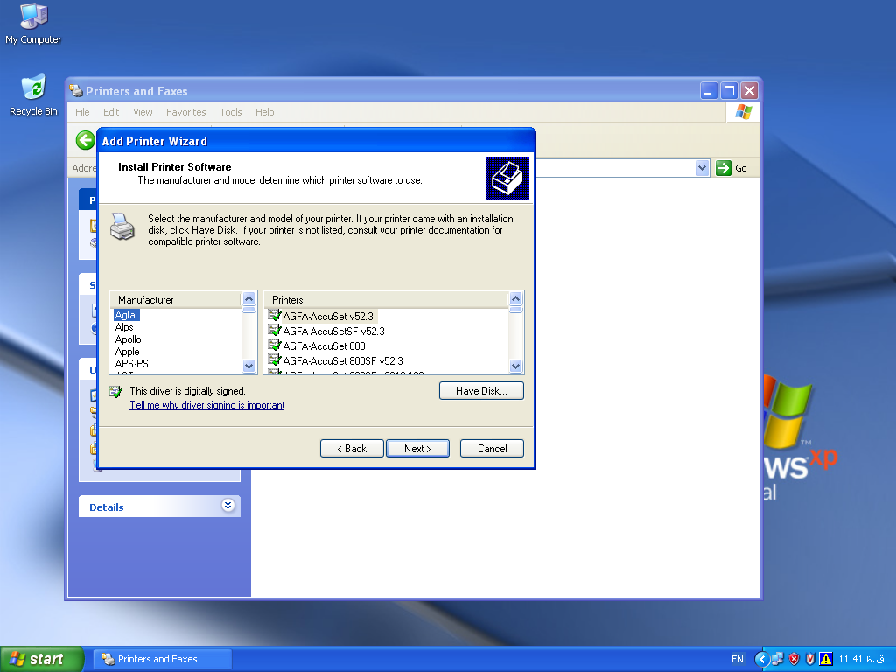

نام شرکت و مدل آن

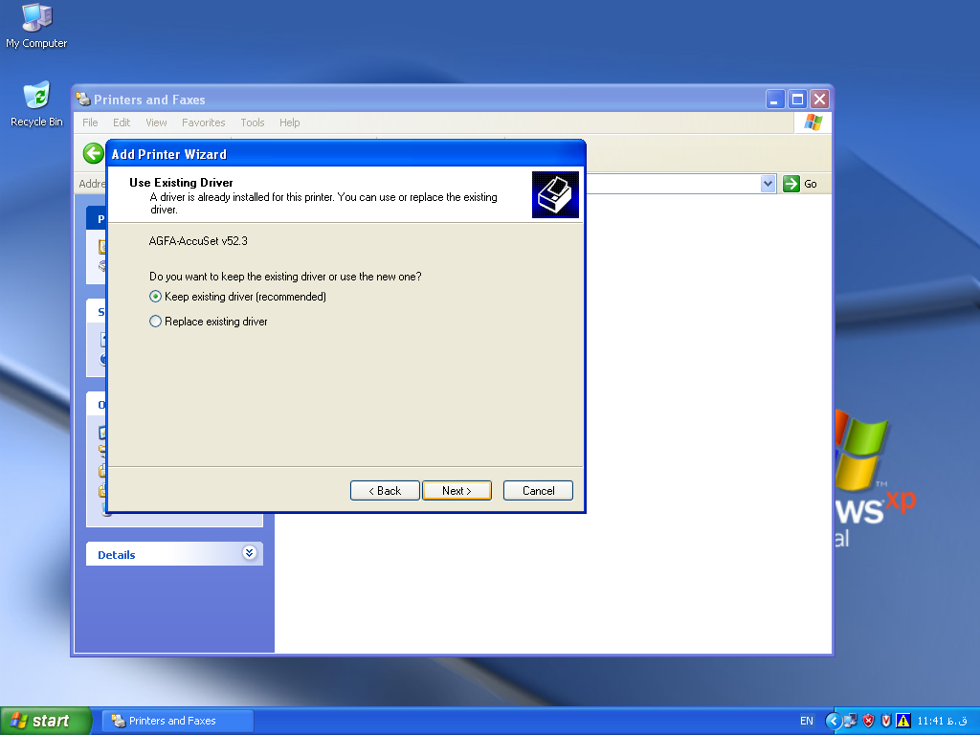

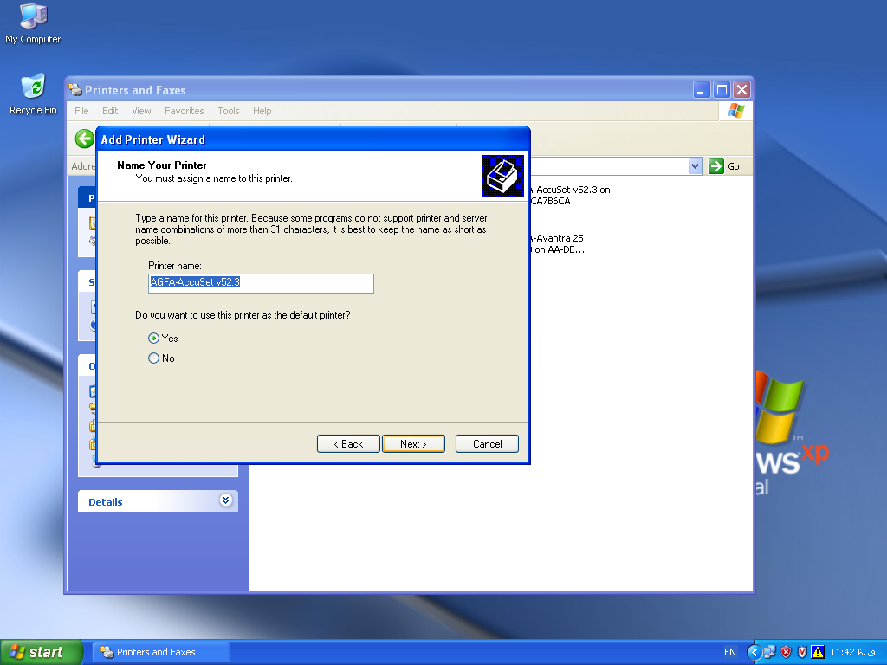

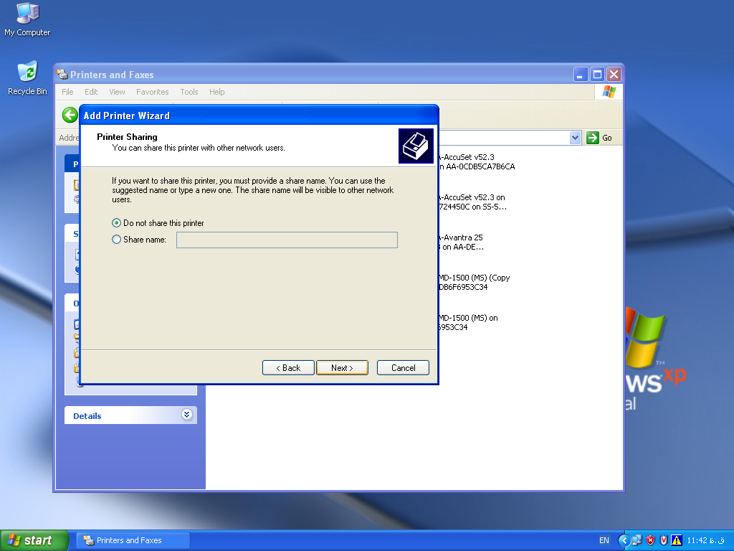
برای به اشتراک گذاشتن چاپگر

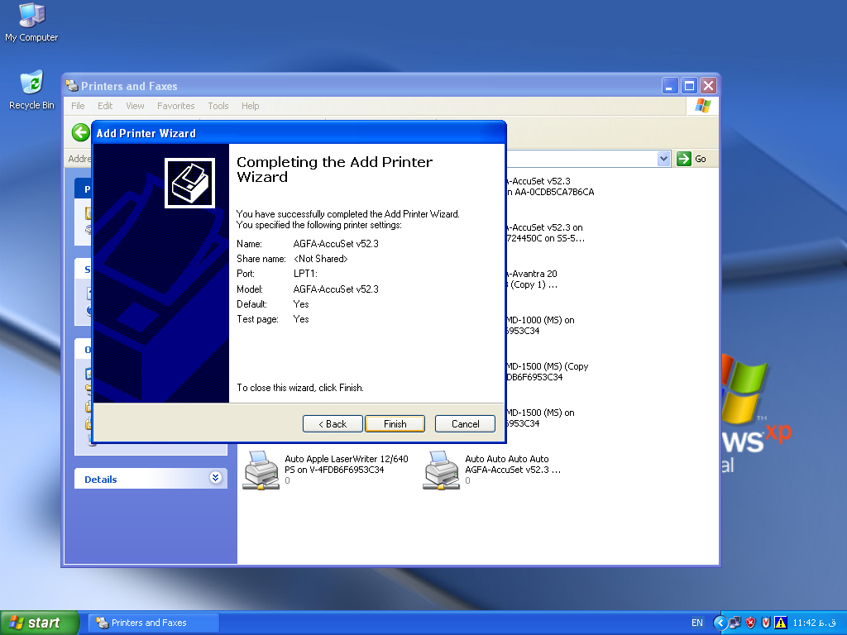

*) به اشتراک گذاری پوشه یا فایل
را انتخاب می کنید. Sharing & security درابتدا روی پوشه مورد نظر کلیک راست کرده سپس گزینه

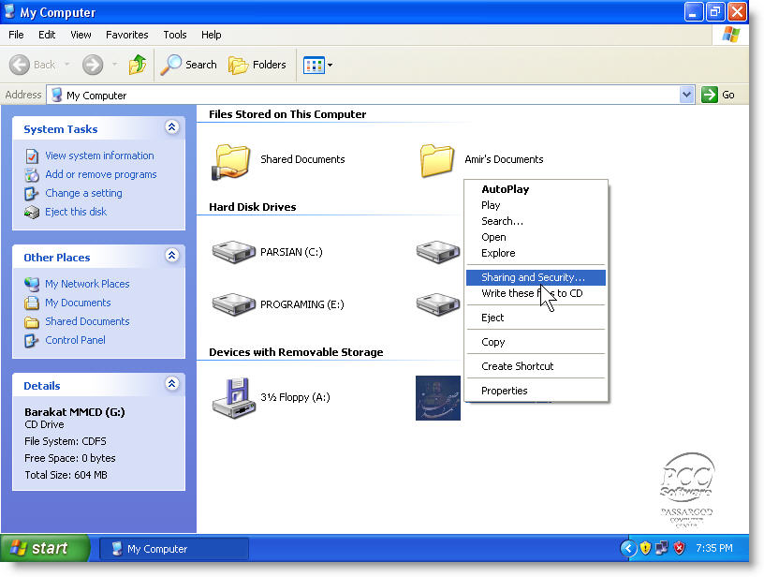

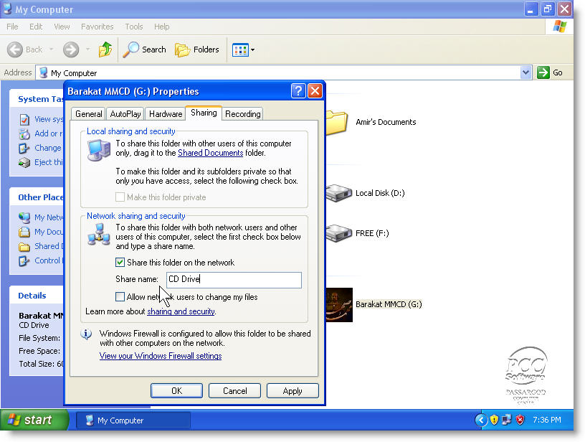
می کنیم Ok راانتخاب میکنیم وبعد Share….2-گزینه

